EXMO. SR. PRESIDENTE DA CÂMARA MUNICIPAL DE SUMARÉ,
Em conformidade ao disposto do Art. 203 do Regimento Interno desta casa de lei, apresento a seguinte indicação, a Vossa Excelência para que seja encaminhada ao Sr. Prefeito Municipal e este ao departamento competente para que sejam adotadas medidas de grande interesse público:
Cata-treco ao lado do nº 180 da Rua Maria Benedita Lustosa, bairro Parque Bandeirantes II.
A presente indicação tem como objetivo atender à necessidade de recolhimento de materiais inservíveis acumulados na via, como móveis velhos, eletrodomésticos quebrados e outros resíduos volumosos. A ação contribuirá para a limpeza urbana, prevenção de criadouros de insetos e melhoria da qualidade de vida dos moradores da região.
Câmara Municipal de Sumaré, 16 de setembro de 2025.
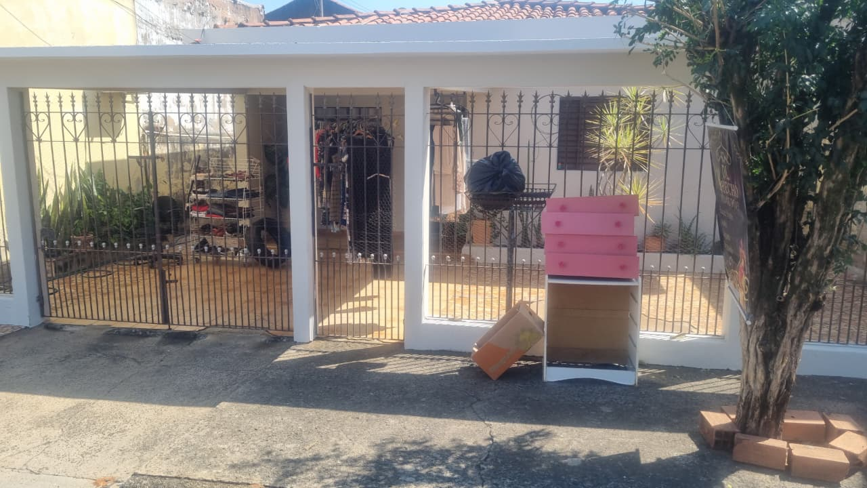

RODRIGO DIGÃO
VEREADOR – UNIÃO BRASIL

